Материал подготовлен Китаевой Т.Н.,
педагогом – психологом МБОУ «Начальная школа – детский сад М. Монтессори»
Устьянский район, Архангельская область, март 2014 года
Методика: «Словарная мобильность»
Автор: В. В. Клименко
Цель: диагностика развития речи
Возраст: 5 – 6 лет
Методика включает 6 заданий.
Задание А.
Инструкция: придумай как можно больше слов на букву С.
Время выполнения: 1 минута.
Обработка результатов: 6 – 7 слов – высокий уровень, 4 – 5 слов – средний уровень, 2 – 3 слова – низкий.
_____________________________________________________________________________
Задание Б. Подбери рифму.
Инструкция: «Ты, конечно, знаешь, что такое рифма. Рифма – это слово, которое созвучно с другим. Два слова рифмуются между собой, если они оканчиваются одинаково. Например, два слова: суп – дуб. Они звучат похоже, значит, они рифмуются. Теперь я тебе дам слово, а ты подбери как можно больше таких слов, которые с ним рифмуются. Слово это будет «день» («каша», «вой»).
Время работы с одним словом: 1 минута.
Обработка результатов: тест выполнен, если ребенок подобрал три рифмы по меньшей мере для двух слов. Имена собственные приемлемы.
_____________________________________________________________________________
Задание В.
Инструкция: как будет называться маленький предмет? Мяч – мячик, рука - …, трава - …, плечо - …, ухо - …, таз - … .
Обработка результатов: 6 – 7 баллов – высокий уровень, 4 – 5 – средний, 2 – 3 – низкий.
_____________________________________________________________________________
Задание Г.
Инструкция: если предмет сделан из…, то какой он? Железо - …, дерево - …, снег - …, пух - …, бумага - … .
Обработка результатов: 4 – 5 баллов – высокий уровень, 2 – 3 балла – средний, 1 – 0 – низкий.
_____________________________________________________________________________
Задание Д.
Инструкция: как называется человек, который… (учит, столярничает, плотничает, строит, садовничает, переводит, проводит)?
Обработка результатов: 6 – 7 баллов – высокий уровень, 4 – 5 – средний, 2 – 3 – низкий.
_____________________________________________________________________________
Задание Е. Исследование особенностей звукового анализа слова.
Инструкция: «Я буду называть тебе слова, а ты, как только услышишь слово, которое начинается на букву Д, сразу хлопнешь в ладоши».
Слова: дача, рука, туча, лиса, дом, Даша, ком, дорога, тарелка, стол, дождь, липа, тачка, каша, душ, пчела, дым, речка, кошка, вилка, трава.
Обработка данных: подсчитывается количество правильно выполненных хлопков: безошибочное выполнение – высокий уровень, 1 – 2 ошибки – средний, 3 и более ошибки – низкий.
Протокол:
Таблица 1
Уровень развития речи
№ | Имя ребенка | А | Б | В | Г | Д | Е

Источник: О. В. Чекушкина. Исследование одаренных детей в условиях детского сада общеразвивающего вида // Справочник педагога – психолога №11, 2013, с.10 – 21.

Методика: «Как спасти зайку»
Автор: В. В. Клименко
Цель: определение уровня развития творческих способностей
Возраст: 5 – 6 лет
Оборудование: фигурка зайчика, блюдце, ведерко, палочка, сдутый шарик, лист бумаги.
Процедура проведения: перед ребенком на столе располагают фигурку зайчика, блюдце, ведерко, палочку, сдутый шарик и лист бумаги.
Инструкция: психолог, беря в руки зайчика: «Познакомься с этим зайчиком. Однажды с ним приключилась такая история. Решил зайчик поплавать на кораблике по морю и уплыл далеко – далеко от берега. А тут начался шторм, появились огромные волны, и стал зайка тонуть. Помочь зайке можем только мы с тобой. У нас для этого есть несколько предметов. Что бы ты выбрал, чтобы спасти зайчика?
Обработка результатов: в ходе обследования фиксируются характер ответов и их обоснование. Данные оцениваются по 3 – бальной системе.
Первый уровень. Ребенок выбирает блюдце или ведерко, а так же палочку, с помощью которой можно зайку поднять со дна, не выходя за рамки простого выбора; ребенок пытается использовать предметы в готовом виде, механически перенося их свойства в новую ситуацию. Оценка – 1 балл.
Второй уровень. Решение с элементом простейшего символизма, когда ребенок предлагает использовать палочку в качестве бревна, на котором зайка сможет доплыть до берега. В этом случае ребенок вновь не выходит за пределы ситуации выбора. Оценка – 2 балла.
Третий уровень. Для спасения зайки предлагается использовать сдутый воздушный шарик или лист бумаги. Для этой цели нужно надуть шарик («зайка на шарике может улететь») или сделать из листа кораблик. Оценка – 3 балла
Протокол:
Таблица 1
Уровень развития творческих способностей
№ | Имя ребенка | Уровень

Источник: О. В. Чекушкина. Исследование одаренных детей в условиях детского сада общеразвивающего вида // Справочник педагога – психолога №11, 2013, с.10 – 21.

Методика: «Солнце в комнате»
Автор: В. В. Клименко
Цель: определение уровня развития творческих способностей
Возраст: 5 – 6 лет
Оборудование: картинка, с нарисованными на ней деталями интерьера комнаты (стол, стул, лампа и т. д.), человека и солнца.
Инструкция: педагог – психолог, показывая ребенку картинку, говорит: «Я даю тебе эту картинку. Посмотри внимательно и скажи, что на ней нарисовано?» По ходу перечисления деталей (стол, стул, человечек, лампа, солнышко и т. д.) озвучивается следующее задание: «Посмотри, здесь солнышко нарисовано в комнате. Скажи, пожалуйста, так может быть или художник что-то напутал? Попробуй исправить картинку так, чтобы она была правильной».
Пользоваться карандашом ребенку не обязательно, он может просто объяснить, что нужно сделать для исправления картинки.
Обработка результатов: осуществляется по 5 – бальной системе:
1 балл – отсутствие ответа, непринятие задания («не знаю, как исправить», «картинку исправлять не нужно»);
2 балла – формальное устранение несоответствия (стереть, закрасить солнышко);
3 балла – содержательное устранение несоответствия, простой ответ – нарисовать в другом месте («солнышко на улице»);
4 балла – содержательное устранение несоответствия: сложный ответ – переделать рисунок («сделать из солнышка лампу»);
5 баллов – конструктивный ответ (отделить несоответствующий элемент от других, сохранив его в контексте заданной ситуации, - «картинку сделать», «нарисовать окно», «посадить солнышко в рамку» и т. д.).
Протокол:
Таблица 1
Уровень развития творческих способностей
№ | Имя ребенка | Уровень

Источник: О. В. Чекушкина. Исследование одаренных детей в условиях детского сада общеразвивающего вида // Справочник педагога – психолога №11, 2013, с.10 – 21.
Методика: «Придумай рассказ»
Автор: Р. С. Немов
Цель: определение уровня развития воображения детей
Возраст: 5 – 6 лет
Инструкция: придумай рассказ, историю, сказку о ком – либо или о чем – либо всего за одну минуту, а затем перескажи его за две минуты.
Обработка результатов: баллы высчитываются в соответствии с критериями, представленными в таблице.
Оценка результатов по методике «Придумай рассказ»
Таблица
№ | Критерий оценки | Баллы
№ | Критерий оценки | 2 | 1 | 0
1 | Скорость придумывания рассказа. | История придумана в течение не более чем 30 сек. | На придумывание затрачено от 30 до 1 мин. | За минуту ребенок так и не смог ни чего придумать
2 | Необычность, оригинальность сюжета рассказа | Сюжет рассказа полностью придуман самим ребенком, необычен и оригинален | Ребенок привнес в увиденное или услышанное им что-то новое от себя. | Ребенок просто механически пересказывает то, что он когда – то видел или слышал.
3 | Разнообразие образов, используемых в рассказе. | Имеются 4 и более героев (вещей, событий), которые характеризуются с разных сторон | В рассказе встречаются 2 – 3 персонажа (вещи, события), все они характеризуются с разных сторон. | С начала и до конца неизменно говорится об одном и том же, очень бедные характеристики.
4 | Проработанность и детализация образцов, имеющихся в рассказе. | Объекты, упомянутые в рассказе, характеризуются тремя и более признаками | Кроме названия персонажей (событий, вещей и т. п.) указываются еще один или два признака. | Персонажи (события, вещи и т. п.) в рассказе только называются ребенком и никак дополнительно не характеризуются.
5 | Впечатлительность и эмоциональность образов в рассказе | Рассказ и его передача достаточно эмоциональны и выразительны, слушатель явно заряжается этими эмоциями. | Эмоции рассказчика едва выражены, слушатели эмоционально слабо реагируют на рассказ. | Образы не производят никакого впечатления на слушателя и не сопровождаются никакими эмоциями со стороны самого рассказчика.

Интерпретация: 10 баллов – очень высокий уровень воображения, 8 – 9 – высокий, 4 – 7 – средний, 2 – 3 – низкий, 0 – 1 – очень низкий.
Протокол:
Таблица 1
Определение уровня развития воображения детей
№ | Имя ребенка | Уровень

Источник: О. В. Чекушкина. Исследование одаренных детей в условиях детского сада общеразвивающего вида // Справочник педагога – психолога №11, 2013, с.10 – 21.

Методика: «История в картинках»
Автор: Г. Вицлак
Цель: определение уровня развития словесно – логического мышления
Возраст: 5 – 7 лет
Оборудование: 3 сюжетных картинки.
Инструкция: перед ребенком последовательно раскладываются три сюжетных картинки с просьбой рассказать историю, которую он видит на них. При этом никакая помощь ребенку не оказывается. После того, как ребенок составил рассказ, картинки убирают и просят его еще раз коротко пересказать суть истории.
Оценка результатов: 7 баллов – ребенок очень хорошо отразил смысловую связь всех трех картинок, уделив внимание главному в сюжете. Резюме состояло из основного краткого содержания истории. 5 баллов – ребенок хорошо отразил смысловую связь в картинках. Существенное и второстепенное описано с одинаковым вниманием. Второстепенное также внесено в краткий пересказ истории. 3 балла – ребенок смог правильно и самостоятельно отразить смысловую связь, только между двумя картинками. В резюме основное внимание уделено второстепенным деталям. 2 балла – ребенок не смог найти смысловую связь между картинками, описал их отдельно друг от друга. 0 баллов – ребенок не смог составить рассказ.
Протокол:
Таблица 1
Определение уровня развития словесно – логического мышления
№ | Имя ребенка | Балл

Источник: Психодиагностика детей в дошкольных учреждениях (методики, тесты, опросники) / авт. – сост. Е. В. Доценко.- Изд. 2-е.- Волгоград: Учитель, 2013, с. 157 – 158.
Методика: «Древо желаний»
Автор: В.С. Юркевич
Цель: изучение познавательной активности детей.
Возраст: 6 – 7 лет.
Инструкция: используются картинки и словесные ситуации.
- Волшебник может исполнить 5 твоих желаний. Чтобы ты у него попросил? (6 мин.)
- Мудрец может ответить на любые твои вопросы. О чем бы ты спросил у него? (регистрируются первые 5 ответов) – 6 мин.
- Ковер-самолет в мгновение ока доставит тебя куда ты захочешь. Куда бы ты хотел слетать? (регистрируются первые 5 ответов) – 6 мин.
- Чудо-машина умеет все на свете: шить, печь пироги, мыть посуду, делать любые игрушки. Что должна сделать чудо-машина по твоему приказанию? – 5 мин.
- Главная книга страны Вообразилии. В ней любые истории обо всем на свете. О чем бы ты хотел узнать из этой книги? – 5 мин.
- Ты очутился вместе с мамой в таком месте, где все разрешается. Ты можешь делать все, что твоей душе угодно. Придумай, что бы ты в таком случае делал? – (регистрируются первые 5 ответов) – 4 мин.
Оценка результатов: из ответов выбираются ответы познавательного характера.
Высокий уровень познавательной потребности – 9 ответов и выше.
Средний уровень познавательной потребности – от 3 до 8 ответов.
Низкий уровень познавательной потребности – 2 и меньше ответов.
Качественный анализ:
- Высокий уровень – стремление проникнуть в причинно-следственные связи явлений, отчетливо проявляется исследовательский интерес к миру.
- Средний уровень – потребность в знаниях имеется, но привлекает только конкретная информация, причем достаточно поверхностная.
- Низкий уровень – дети удовлетворяются односложной информацией, например, их интересует реальность услышанной когда-то сказки, легенды и т.д.
Все эти суждения носят познавательный характер, но различаются разным уровнем сложности.
Ответы «потребительского» содержания – иметь игрушки, проводить досуг без познавательных целей.
Креативные ситуации – 2, 3, 4, 5.
Протокол:
Таблица 1
Изучение познавательной активности детей
№ | Имя ребенка | Уровень

Методика: Диагностика коммуникативных способностей

Автор: Соснина С.П.

Цель: определение уровня развития коммуникативных способностей.

Возраст: 5 – 7 лет.

Оборудование: набор сюжетных картинок.

Методика 1.

Цель: определение уровня развития коммуникативных способностей (понимание ребенком задач, предъявляемых взрослым в различных ситуациях взаимодействия).
Инструкция:

Сейчас мы будем рассматривать картинки, на которых нарисованы дети и взрослые. Тебе нужно очень внимательно выслушать то, что я буду говорить, выбрать картинку, на которой изображен правильный ответ и поставить крестик в кружочке рядом с ней. Ты должен работать самостоятельно. Вслух ничего говорить не нужно.

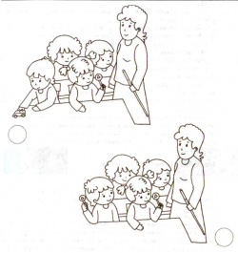

Задание 1. На какой картинке изображено, что все дети хотят заниматься? Поставь в кружочке рядом с ней крестик.
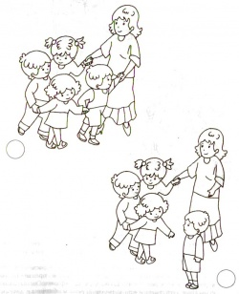

Задание 2. На какой картинке изображено, что всем детям нравится играть вместе?
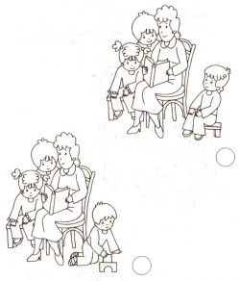
Задание 3. На какой картинке изображено, что все дети хотят слушать сказку?
Оценка результатов:
3 балла – ребенок правильно выбрал все 3 картинки.
2 балла – ребенок правильно выбрал 2 картинки.
1 балл – ребенок правильно выбрал 1 картинку.
Интерпретация:
Оценку 3 балла получают дети, которые четко распознают различные ситуации взаимодействия, вычленяют задачи и требования, предъявляемые взрослыми в этих ситуациях, и выстраивают свое поведение в соответствии с ними.
Оценку 2 балла получают дети, которые распознают не все ситуации взаимодействия и, соответственно, вычленяют не все задачи, предъявляемые взрослыми. Поведение таких детей не всегда соответствует правилам ситуации.
Оценку 1 балл получают дети, которые почти не распознают ситуации взаимодействия и не вычленяют задачи, предъявляемые взрослыми в этих ситуациях. Такие дети, как правило, испытывают серьезные затруднения при взаимодействии и общении с другими людьми.

Методика 2
Цель: выявление уровня развития коммуникативных способностей (понимание ребенком состояния сверстника).
Инструкция: посмотри на картинку и подумай, что здесь происходит; вслух ничего не говори. Теперь посмотрите на выражение лиц детей (картинки справа).
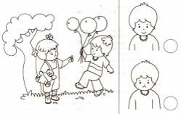

Задание 1. Как ты думаешь, каким мальчик кажется девочке? Рядом с нужной картинкой поставь крестик в кружочке.
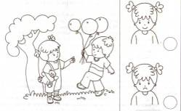

Задание 2. Как ты думаешь, какой девочка кажется мальчику? Рядом с нужной картинкой поставь крестик в кружочке.
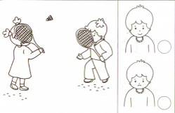

Задание 3. Как ты думаешь, каким мальчик кажется девочке? Рядом с нужной картинкой поставь крестик в кружочке.
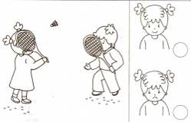

Задание 4. Как ты думаешь, какой девочка кажется мальчику? Рядом с нужной картинкой поставь крестик в кружочке.
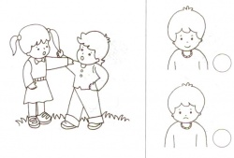

Задание 5. Как ты думаешь, каким мальчик кажется девочке? Рядом с нужной картинкой поставь крестик в кружочке.
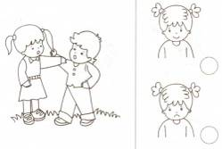

Задание 6. Как ты думаешь, какой девочка кажется мальчику? Рядом с нужной картинкой поставь крестик в кружочке.
Обработка результатов:
3 балла – ребенок правильно выбрал 4 и более картинки.
2 балла – ребенок правильно выбрал 2 – 3 картинки.
1 балл – ребенок правильно выбрал 1 картинку.
Интерпретация:
Оценку 3 балла получают дети, различающие эмоциональное состояние сверстников и ориентирующиеся на него в процессе общения.
Оценку 2 балла получают дети, не всегда различающие эмоциональное состояние сверстников, что иногда может приводить к трудностям в общении.
Оценку 1 балл получают дети, затрудняющиеся в различении эмоционального состояния сверстников. Такие дети, как правило, имеют существенные трудности в общении.
Методика 3
Цель: выявление уровня развития коммуникативных способностей (представление о способах выражения своего отношения ко взрослому).
Инструкция: посмотри на картинку и подумай, что здесь происходит?
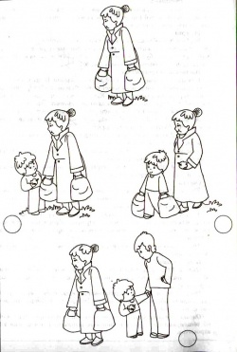
Задание 1. Отметь картинку, на которой мальчик ведет себя так, что бабушка его поблагодарит.
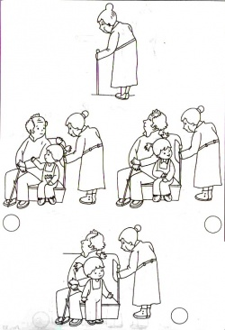

Задание 2. Отметь картинку, на которой девочка ведет себя так, что бабушка ее поблагодарит.
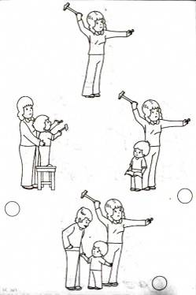

Задание 3. Отметь картинку, на которой мальчик ведет себя так, что мама его поблагодарит.
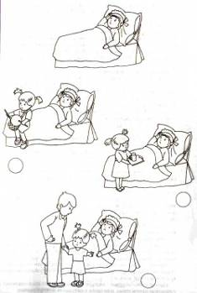

Задание 4. Отметь картинку, на которой девочка ведет себя так, что мама ее поблагодарит.
Обработка результатов:
3 балла – ребенок выбрал ситуацию, в которой персонаж сам помогает взрослому.
2 балла – ребенок выбрал ситуацию, в которой персонаж не помогает ему сам, а обращается к другому взрослому.
1 балл – ребенок выбрал ситуацию, в которой герой не стремится помочь взрослому.
Интерпретация:
Оценку 3 балла получают дети, которые имеют представления об общепринятых нормах и способах выражения отношения ко взрослому.
Оценку 2 балла получают дети, имеющие недостаточно четкие представления об общепринятых нормах и способах выражения отношения ко взрослому.
Оценку 1 балл получают дети, не имеющие четких представлений об общепринятых нормах и способах выражения отношения ко взрослому.
Методика 4
Цель: выявление уровня развития коммуникативных способностей (представление ребенка о способах выражения своего отношения к сверстнику).
Инструкция: посмотри, что происходит на верхней картинке. Теперь рассмотри нижние картинки.
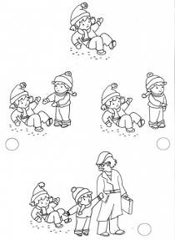

Задание 1. Отметь картинку, на которой мальчик ведет себя так, что девочка его поблагодарит.
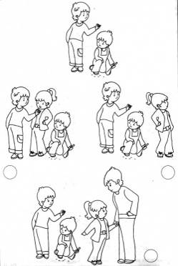

Задание 2. Отметь картинку, на которой девочка ведет себя так, что малыш ее поблагодарит.
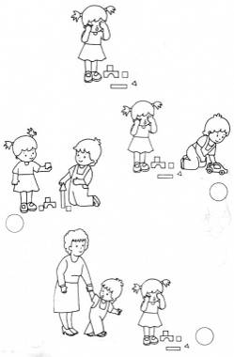

Задание 3. Отметь картинку на которой мальчик ведет себя так, что это понравится девочке.
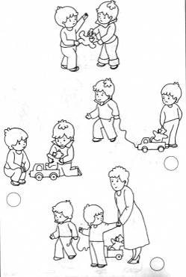

Задание 4. Отметь картинку, на которой мальчики ведут себя так, что воспитатель их похвалит.
Обработка результатов:
3 балла – ребенок выбрал ситуацию, в которой персонаж сам помогает сверстнику (помогает подняться упавшей девочке, защищает слабого, помогает девочке построить башню, находит выход из конфликтной ситуации (совместная игра детей)).
2 балла – ребенок выбрал ситуацию, в которой персонаж видит затруднения другого, но не помогает ему сам, а обращается ко взрослому (предлагает взрослому помочь упавшей девочке, защитить малыша и т.д.).
1 балл – ребенок выбирает ситуацию, в которой персонаж не стремится помочь другому ребенку.
Интерпретация:
Оценку 3 балла получают дети, имеющие устойчивые представления об общепринятых нормах поведения в ситуации взаимодействия со сверстником, знающие, как оказать помощь, поддержку.
Оценку 2 балла получают дети, имеющие недостаточно четкие представления о социально приемлемых действиях в ситуациях коммуникации с другими детьми.
Оценку 1 балл получают дети, не имеющие четких представлений о социально приемлемых действиях в ситуациях коммуникации.

Литература
1. Гаврина С.Е., Кутявина Н.Л., Топоркова И.Г., Щербинина С.В. Готов ли ваш ребенок к школе? Книга тестов. – М.: ЗАО «РОСМЭН-ПРЕСС», 2007
2. Пособие для педагогов дошкольных учреждений "Диагностика готовности ребенка к школе" / Под ред. Н.Е.Вераксы. – М.: Мозаика-Синтез, 2007.

